التاريخ: 06. 04. 2018
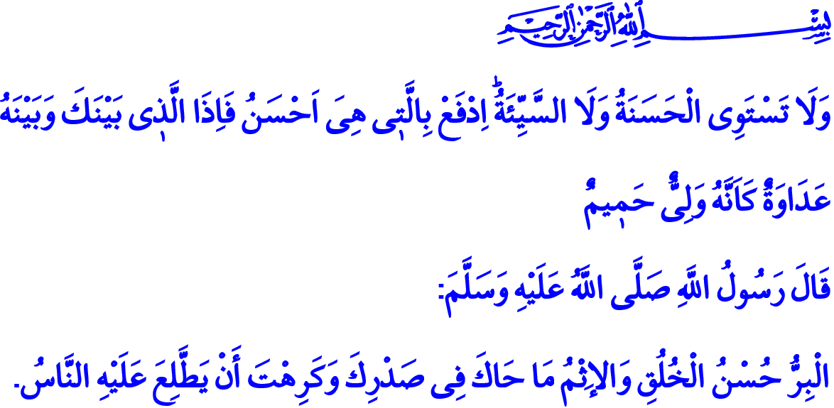
البِّرُّ: الْقِيْمَةُ الَّتِي تَزْدَادُ كُلَّماَ تَقاَسَمْناَهاَ
باَرَكَ اللهُ فِي جُمُعَتِكُمْ إِخْوانِي الأعِزَّاء!
قال اللهُ تَعالى في كِتابِهِ الْكَرِيمِ "ولا تَسْتَوِي الْحَسَنَةُ ولا السَّيِّئَةُ إِدْفَعْ بِالَّتِي ِهَي أَحْسَنُ فَإِذَا الَّذِي بَيْنَكَ وبَيْنَهُ عَداَوَةٌ كَأَنَّهُ وَلِيٌّ حَمِيمٌ"¹.
وقالَ النَّبِيُّ الْكَرِيمُ (صلى الله عليه وسلم) "الْبِرُّ حُسْنُ الْخُلُقِ وَالإِثْمُ ماَ حاَكَ فِي صَدْرِكَ وَكَرِهْتَ أَنْ يَطَّلِعَ عَلَيْهِ النَّاسُ"².
إخواني الأعزاء!
البِرُّ هو الْغاَيَةُ الْأَساَسِيَّةُ لِلْخَلْقِ. خَلَقَ اللهُ تعالى الْحَياَةَ والْمَوْتَ وذَلِكَ لِاخْتِباَرِ الإِنْسانِ الَّذِي خَلَقَهُ وجَمَعَ بَيْنَهُ وبَيْنَ نِعَمِهِ وحَماَهُ وحَفِظَهُ وأَحاَطَهُ بِرَحْمَتِهِ وذَلِك لِاخْتِباَرِناَ مَنْ سَيَقُومُ بِفِعْلِ الْخَيْرِ ومَنْ سَيَقُومُ بِفِعْلِ الشَّرِّ ³.
إِنَّ هذِهِ الْحَياةَ الَّتِي َنَعِيشُها إِنَّمَا هِي بِمَثاَبَةِ رِحْلَةِ بِرٍّ ومَعْرُوفٍ. والإنْسانُ هو مُساَفِرٌ جاَءَ لِيُؤْمِنَ باللهِ ولِلْقِياَمِ بِأَعْماَلِ الْخَيْرِ وَالْمَعْرُوفِ. الإنْساَنُ مَوْجُودٌ بِحَدِّ ذَاتِهِ في هذِهِ الدُّنْياَ لِلْقِياَمِ بِالْخَيْرِ والأَشْياَءِ الْمُفِيدَةِ والتَّصَرُّفاَتِ الصَّحِيحَةِ والْجَمِيلَةِ. ومِنْ أهَمِّ مَهاَمِّ الإِنْسانِ في حياتِهِ هي تَفاَدِي وتَجَنُّبِ الشَّرِّ والْأَعْمالِ السَّيِّئَةِ والضَّارَّةِ والسَّعْيِ لِمَنْعِهاَ.
أيها المؤمنون الأفاضلُ!
ما يَسْعَى الإيمانُ والعِبادَةُ مِنْ أجْلِ هو تَأْمِينُ كَسْبِ الإنسانِ ألْمَعْرُوفَ. الْمَعْرُوفُ هو الْقِيَمُ التي تَجْعَلُ الإنسانَ إنْساَناً. مِنْ أهَمِّ النُّقاَطِ التي يَسْعى لها دِينُناَ هي أَنْ يُصْبِحَ كُلٌّ مِناَّ عبْداً صالحاً وولداً صالحاً وأُماًّ وأباً صالِحِينَ وجاراً صالحاً وصَدِيقاً صالحاً، وبِالْمُخْتَصَرِ هي أن يُصْبِحَ كُلٌّ مِناَّ إنساناً صالِحاً. الْمَعْرُوفُ هو دَعْوَةُ الإِيمانِ والإسْلامِ. وأَحْياناً الأخلاقُ الْحَمِيدَةُ والفَضِيلةُ. قَدْ يكُونُ المعرُوفُ هُوَ ابْتِساَمَةٌ أوْ إِحْتِضانٌ، وقد يَكُونُ كَلِمَةً طَيِّبَةً ووَجْهاً ضَحُوكاً. الْمَعْرُوفُ هو أَنْ تكُونَ جَيِّداً، وتَسْعَى لِنَشْرِ الْخَيْرِ مَعَ أَهْلِ الْخَيْرِ. وهو الْمَقاَمُ الرَّفِيعُ فِي الإيمانِ والْعِبادَةِ.
أيها المؤمنون الأفاضل!
المعرُوفُ هو صَدِيقُ الوَحِيدِ ومَسْنَدُ الْمُتْعَبِ ومَلْجَأُ الْغَرِيبِ. وهو إحْتِضاَنُ الاَّجِئِ ومُساَنَدَةُ اليَتِيمِ ومُساَعَدَةُ الْكَبِيرِ فِي السِّنِّ. المعرُوفُ هو التَّقْدِيمُ دُونَ انْتِظاَرِ الْمُقاَبِلِ، إنه تَباَدُلُ الْقُوَّةِ والْخِبْرَةِ والماَلِ والْمِلْكِ والْحُبِّ والرَّحْمَةِ دُونَ انْتِظاَرٍ أيَّ مُقاَبِلٍ في الحياةِ الدُّنْيا.
الْمَعْروفُ هو الإنْصاَفُ، والتَّضْحِيَةُ، والعَداَلَةُ، والشَّفْقَةُ. هو الوُقُوفُ بِجَانِبِ الْمَظْلُومِ وضِدَّ الظَّالِمِ. المعروفُ هو الدُّعاءُ، والتَّضَرُّعُ وإلْقاؤُ السَّلامِ. المعروف هو كَفَّانِ ارْتَفَعَتاَ لِلسَّماءِ تَضَرُّعاً للهِ تعالى في لَحْظَةٍ ضاَقَتْ في الْحَياَةِ عَلى الإنْسانِ. قد يَكُونُ المعروفُ غَرْسُ شَجَرَةٍ، وقَدْ يَكُونُ أَحْياناً إِطْعامَ حَيَوانٍ جائِعٍ. وقد يكُونُ جَلْبَ الطَّعامِ لِلْجارِ أَوِ الرَّدَّ على سائِلٍ يَسْألُ عَنِ الطَّرِيقِ.
أيها المؤمنون الأفاضل!
تُساَهِمُ الْحَضارَةُ الإسْلامِيَّةُ مُنْذُ قُرُونٍ بِإحْياءِ حَركاتِ الْخَيْرِ والمعرُوفِ. وقَدْ تَمَّ تأسِيسُ أكثَرَ مِنْ وَقْفٍ لِهذِهِ الْغاَيَةِ. وقد كانَتْ أُمَّتُنا مِنْ خِلالِ هذهِ الْأَوْقافِ التي أسَّسَتْها مَلْجأً لِلْمَظْلومِينَ وأنْصاَراً لِلْمُهاجِرِينَ.
أيها المؤمنون الأفاضل!
لِلْأَسَفِ الشَّدِيدِ أصْبَحَ في يَوْمِنا الْحاَلِي ِمِنَ الصَّعْبِ أَنْ يَجِدَ الْمَعْرُوفُ والْبِرُّ مَكاَنَتَهُ لَدَى الْإِنْسانِيَّةِ كَما يَجِدُ الشَّرُّ مَكاَنَتَهُ لَدَيْهِمْ. ومَعَ مُرُورِ الْوَقْتِ أَصْبَحَ الشَّرُّ يُحِيطُ بِحَياَتِنا مِنْ كُلِّ جانِبٍ. ومَعَ مُرُورِ الْأَياَّمِ يَفْقِدُ الإنْسانُ قِيَمَهُ الْحَضاَرِيَّةَ الْمُتَعَلِّقَةَ بِالضَّمِيرِ والْعَدالَةِ والشَّفْقَةِ والرَّحْمَةِ.
يَجِبُ أَنْ يكُونَ هَدَفُناَ السَّامِي في هذهِ الحيَاةِ هو نَشْرُ الْخَيْرِ والْمَعْروفِ ومَنْعُ الشَّرِّ. لِأَنَّ إِيقَافَ الشَّرِّ بِأَلْسِنَتِنا وأفْئِدَتِنا هو مِنْ مُتَطَلَّباتِ الْإيمانِ. لا نَنْسى قَوْلَ اللهِ تعالي
¹
وكُلَّ حَسنَةٍ أَهْمَلْناها سَيَأْتيِ مَكاَنَها سَيِّئَةٌ.
إخواني المؤمنين!
دَعُوناَ في هذا الْوَقْتِ الْمُبارَكِ نَدْعُ اللهَ تعالى: أللهُمَّ اجْعَلْنا مِنْ عِبادِكَ الذين يَصِلُونَ جُسُورَ الْمَعْرُوفِ والْمَرْحَمَةِ بَيْنَ قُلُوبِهِمْ.
رَبَّنا أتِناَ فِى الدُّنْيا حَسَنةً وفى الأخرَةِ حَسنَةً وَقِنا عَذابَ النَّارِ ⁵.
رَبَّنا اغْفِرْ لَنا وَلِواَلِدِينَا ولِجَمِيعِ المُؤمِنِينَ يَوْمَ يَقُومُ الْحِساب! ⁶.

¹ فصلت، 41/34
² مسلم، البر، 14
³ الملك، 67/2
⁴ هود، 11/114
⁵ البقرة، 2/201
⁶ إبراهيم، 14/41

